藥品變更說明 | 新 廠 | 舊 廠
代碼：OSOLI1  商品名: 中化利平順膜衣錠5毫克  成份：Solifenacin  劑量：5mg/Tab  適應症：對於膀胱過動症病人所伴隨之急迫性尿失禁、頻尿、尿急等之症狀性治療及「其  他適應症」等。 | 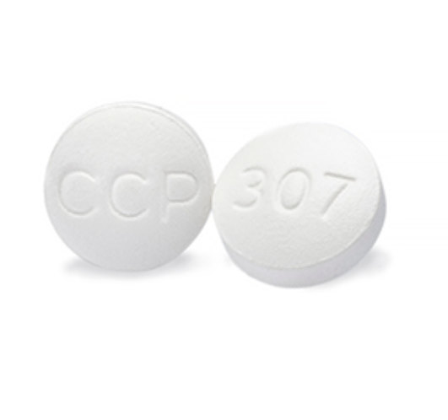 | 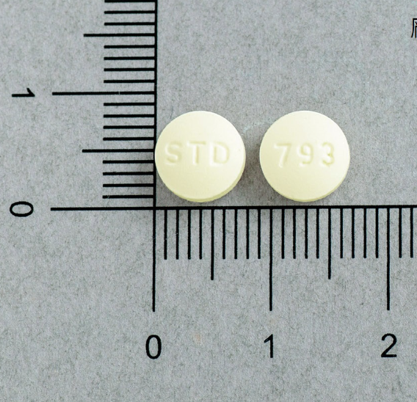
異動原因 | 取代Dalisoon。
藥品變更說明 | 新 廠 | 舊 廠
代碼：DEALMI  商品名: 可舒炎眼藥水200公絲  成份：Antazoline/Terahydrozoline  劑量：0.5/4mg/Tab  適應症：眼睛疲勞、刺激性過敏、眼睛過敏、結膜炎、結膜充血及「其他適應症」等。 | 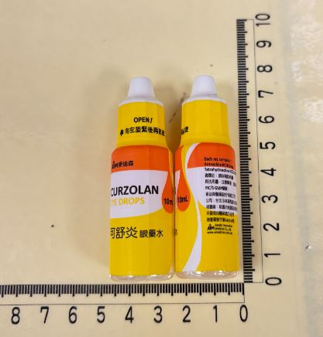 | 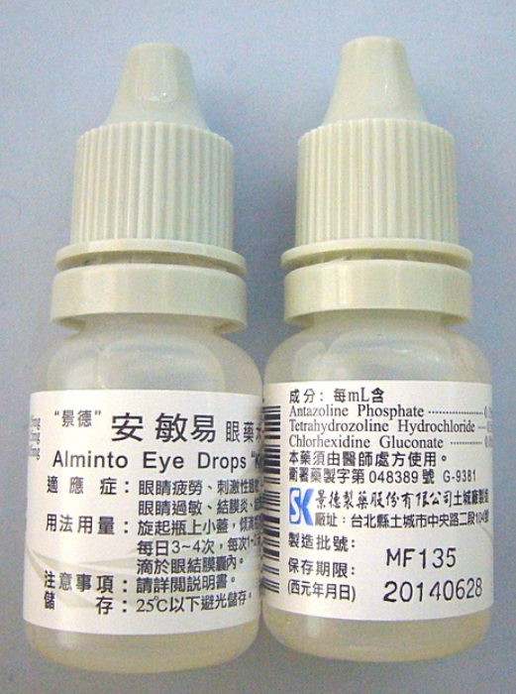
異動原因 | 取代Alminto。
藥品變更說明 | 新 廠 | 舊 廠
代碼：DEDECS  商品名: "派頓"派敏鬆眼藥水  成份：Dexamethasone /Neomycin  劑量：5/17.5mg/Tab  適應症：表層角膜炎、深部角膜炎、結膜炎、角膜損傷、虹彩炎、虹膜睫狀體炎、復發性瞼  緣潰瘍及「其他適應症」等。 | 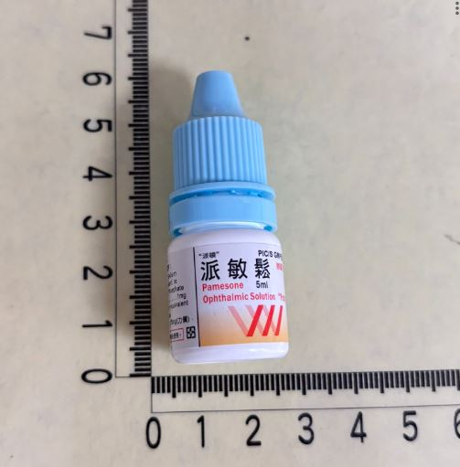 | 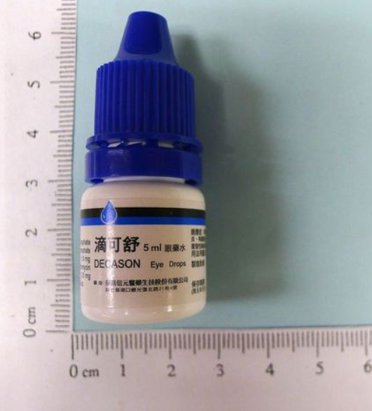
異動原因 | 取代Decason。
藥品變更說明 | 新 廠 | 舊 廠
代碼：DEERYTH  商品名: "溫士頓" 紅黴素眼藥膏3.5gm/tub  成份：Erythromycin  劑量：3.5gm/tub  適應症：治療眼部感受菌引起之急慢性結膜炎、角膜炎、淚囊炎、麥粒腫、眼瞼緣炎、角膜潰瘍、砂眼。預防新生兒之淋球菌(N.GONOCOCCUS)，披衣病毒(C.TRACHOMATIS)感染及「其他適應症」等。 | 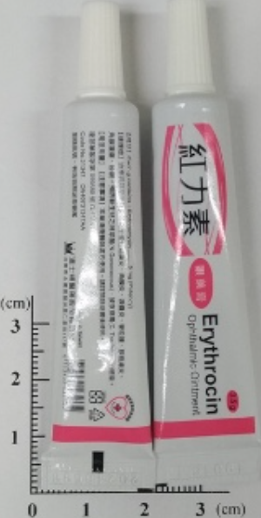 | 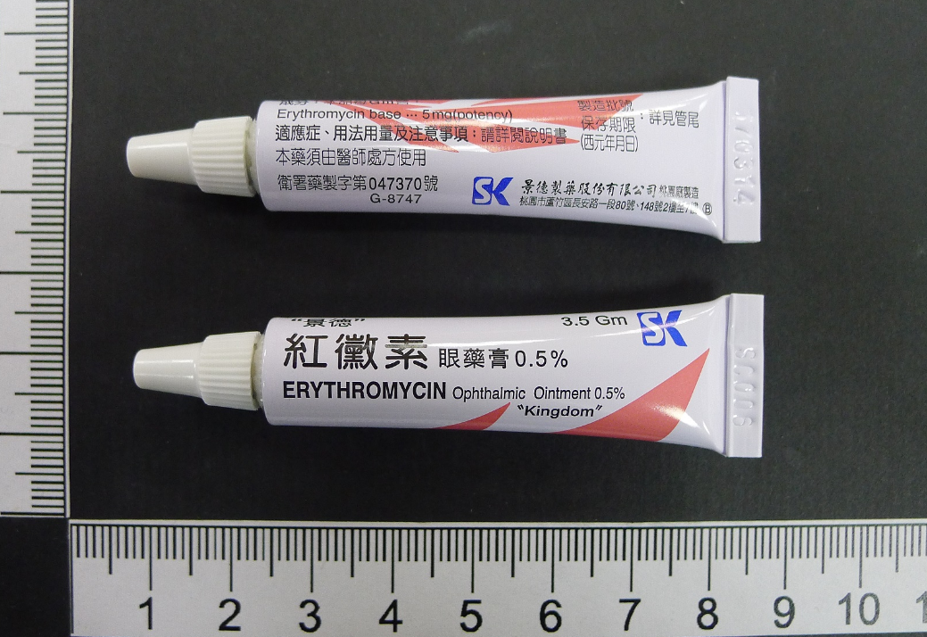
異動原因 | 取代Erythromycin。
藥品變更說明 | 新 廠 | 舊 廠
代碼：OSERT  商品名: "瑞安"克憂寧膜衣錠50毫克  成份：Sertraline  劑量：50mg/tab  適應症：鬱症、強迫症、恐慌症、創傷後壓力症候群(PTSD)、社交恐懼症及經前不悅症(PMDD Premenstrual Dysphoric Disorder)。 | 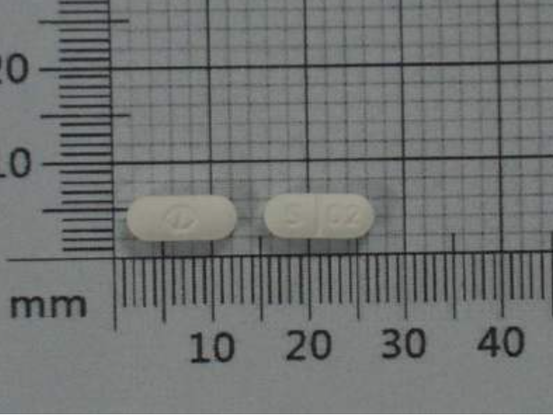 | 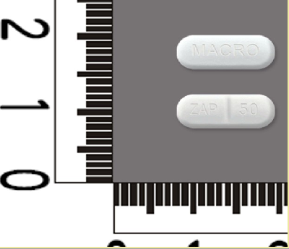
異動原因 | 廠商缺藥。
藥品變更說明 | 新 廠 | 舊 廠
代碼：ONEBI  商品名: Synbeta欣倍泰錠5毫克  成份：Nebivolol  劑量：5mg/Tab  適應症：治療原發性高血壓及「其他適應症」等。 | 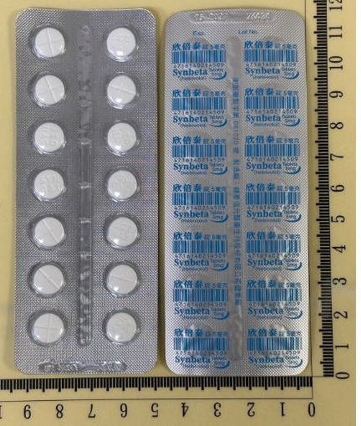 | 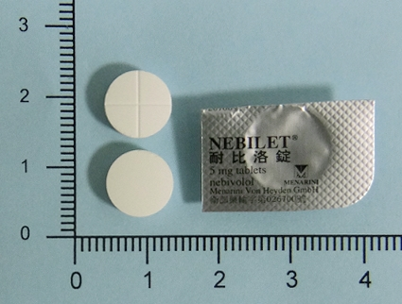
異動原因 | 取代Nebilet。

